**Documentación Proyecto 2.1. Cronómetro**

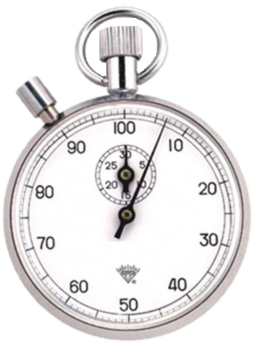

Contenido

Introducción: 3

Funcionalidades: 3

Dificultades y solución 5

Enlace Github: 5

## Introducción:

La aplicación desarrollada consiste en crear, mediante el uso de hilos, un cronometro funcional que permita, inicia, pausar, reanudar y reiniciar un contador.

## Funcionalidades:

-Iniciar:

La función “clic1” crea un nuevo hilo al pulsarse y modifica el texto del botón de iniciar, lo bloquea y desbloquea el botón de reinicio.

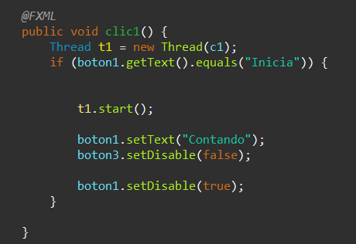 

-Pausar/Reanudar:

La función “clic2” pausa o reanuda el contador dependiendo de su estado actual, adicionalmente modifica el texto del botón iniciar.

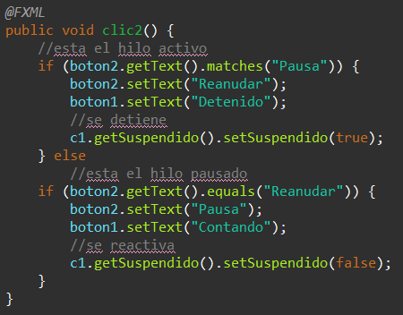 

-Reiniciar:

La función “clic3” mata el hilo actual, y sitúa todos los botones a la posición inicial.

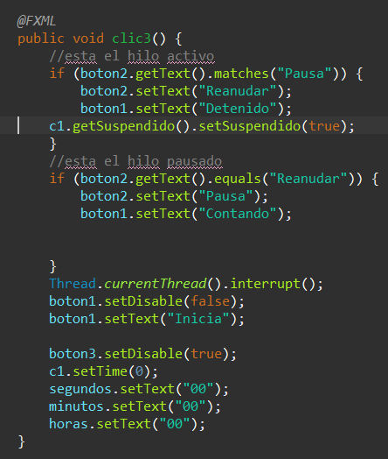

-Actualizar contador:

La función “actualizaContador” se encarga de modificar el texto del contador, para ello obtiene el numero que se esta generando en el hilo y lo muestra por pantalla, además controla el tiempo haciendo que cada vez que el contador llega a 60 suma 1 al contador de minutos y cambia el valor del contador a 0.

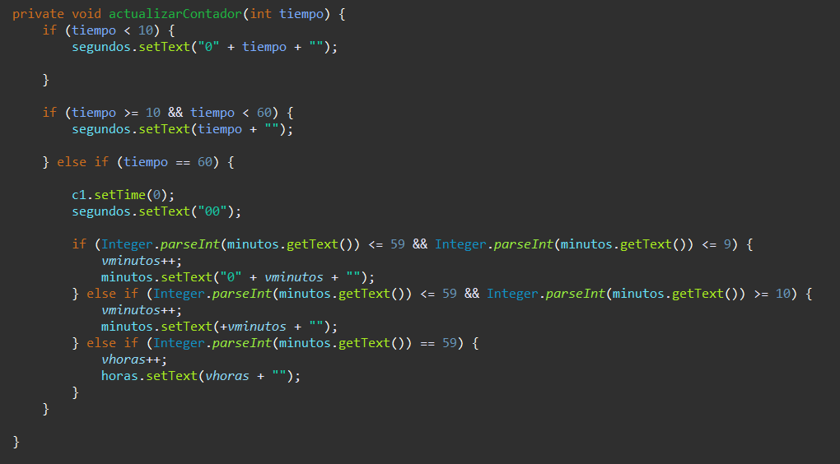

## Dificultades y solución

-Modificación del contador: originalmente la función “actualizaContador” iba a modificar el contador según una serie de multiplicaciones, pero debido a que no era compatible con el contador decidí crear valores numéricos y que esos fuesen los que se mostrara en el contador.

-Reinicio: al principio si reiniciaba el contador mientras se esta ejecutando el hilo este volvía a activarse sin necesidad de iniciar otra vez, para evitar eso cuando se reinicia se pausa el hilo.

## Enlace Github:

<https://github.com/josang1567/chronometro>